1. **图像的读取与基本操作：**

**1.图像读取与大小调整**

**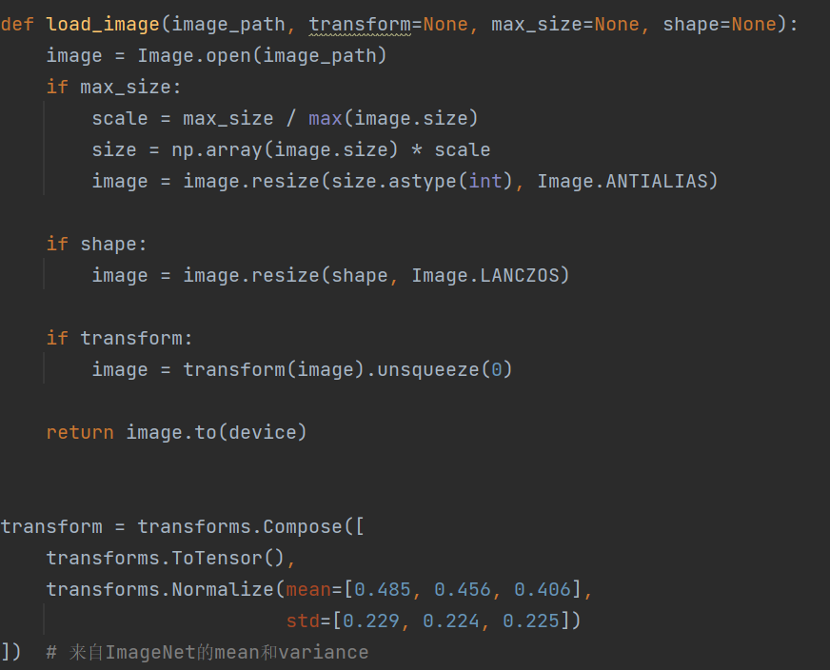  
使用PIL库的Image.open函数打开给定路径的图像文件，将其加载为PIL图像对象，并存储在变量image中。如果指定了max_size参数，则计算缩放比例以确保图像的最大边不超过max_size。防止图像过大，减少计算负担。根据计算出的缩放比例scale，调整图像的尺寸。这里使用Image.resize方法，使用Image.ANTIALIAS滤波器以提高图像质量。调整后的图像大小存储在变量size中。如果指定了shape参数，再次调整图像的尺寸，将其调整为指定的形状。这里使用Image.LANCZOS滤波器来进行调整。如果指定了transform参数，将图像应用该变换。通常，这个变换将图像转换为PyTorch张量，并可能进行其他的预处理。转换后的图像被包装在一个大小为1的批次中（unsqueeze(0)），因为风格迁移需要处理批次的数据。最后，返回经过处理的图像，并将其移到计算设备（GPU或CPU）上，根据程序开头的设备选择。  
2.变为张量类型并归一化  
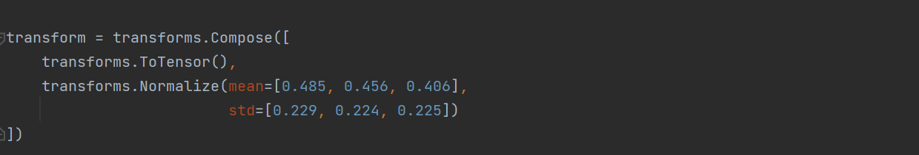  
  
transforms.Compose：这是PyTorch中的一个变换组合对象。它允许将多个图像变换按顺序组合在一起，以便在单个变换中一次性应用它们。transforms.ToTensor()：一个图像变换，将PIL图像或NumPy数组转换为PyTorch张量。它将图像的像素值缩放到0到1之间，并重新排列通道顺序。transforms.Normalize(mean=[0.485, 0.456, 0.406], std=[0.229, 0.224, 0.225])：从每个通道的像素值中减去均值（mean）。然后，将结果除以标准差（std）。这个特定的均值和标准差来自于ImageNet数据集的统计信息，它们被广泛用于深度学习中的图像预处理。通过执行这个归一化操作，图像的像素值将被重新缩放，使其具有零均值和单位方差。  
二.VGGNet类：**

**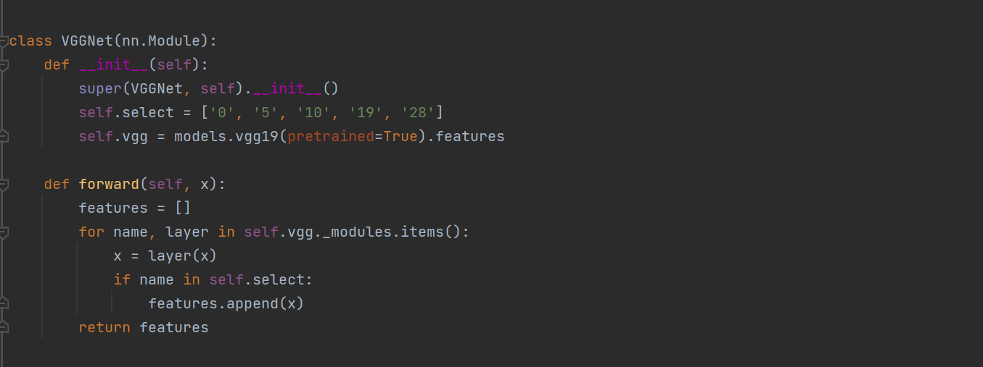  
.  
VGGNet 类继承自 nn.Module，这是 PyTorch 中构建神经网络模型的基类。super(VGGNet, self).__init__()：调用父类 nn.Module 的初始化方法，确保正确初始化子类。self.select：这是一个包含字符串的列表，指定了在 VGG 模型中要提取特征的层的名称。这些层的索引是基于 VGG19 模型的层的顺序。self.vgg：这是一个预训练的 VGG19 模型，使用 models.vgg19(pretrained=True).features 来加载。.features 表示只加载 VGG19 模型的特征提取部分，而不包括分类器部分。forward 方法：这是一个必须实现的方法，用于定义模型的前向传播过程。在这里，执行以下操作：features：这是一个空列表，用于存储提取的特征。for name, layer in self.vgg._modules.items()：迭代 VGG 模型的各个层。x = layer(x)：将输入 x 传递给当前层 layer，以计算特征。在每个前向传播步骤中，x 将经过一层的计算。if name in self.select：如果当前层的名称在 self.select 列表中，表示这是要提取特征的层之一，将 x 添加到 features 列表中。最后，返回 features 列表，其中包含了在 self.select 中指定的层的特征。**

**三．学习与优化过程：**

**1.初始化目标图像和优化器：  
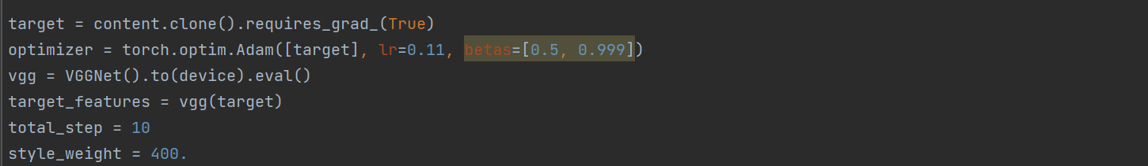**

**target：目标图像是从内容图像克隆而来的，它是一个 PyTorch 张量，具有与内容图像相同的初始值。通过 .clone() 方法，创建了一个内容图像的副本。requires_grad_(True)：这一步设置了 target 张量需要计算梯度。这是因为在风格迁移中，我们将调整 target 图像的像素值，以最小化损失函数，因此需要计算相对于 target 的梯度，以便在优化中更新图像。optimizer：这里使用了 Adam 优化器，用于优化目标图像以最小化损失。  
2.风格迁移主循环：**

**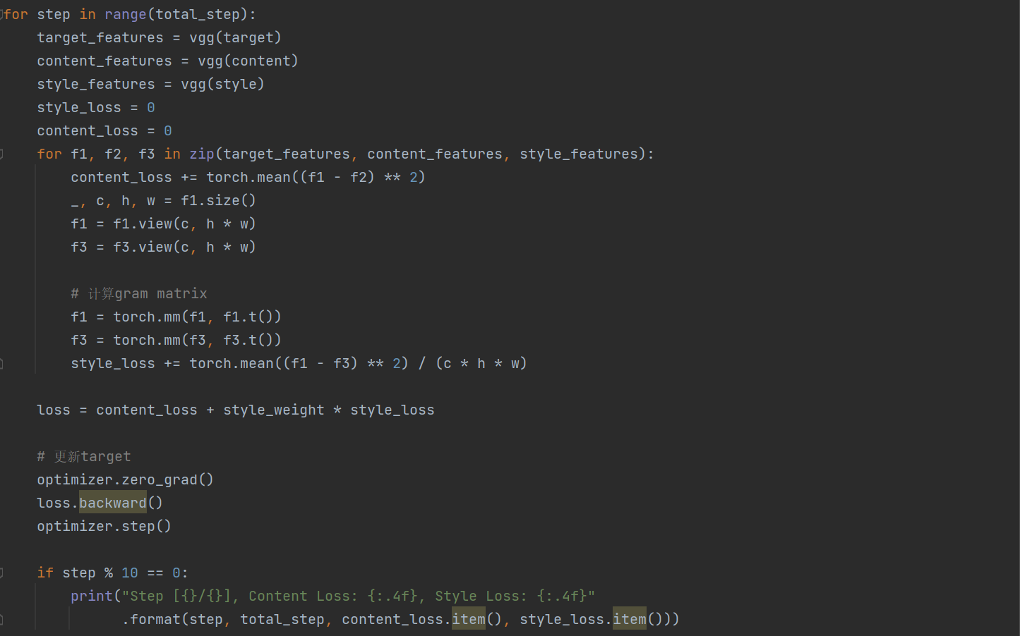  
style_weight：这是用于加权风格损失的超参数。风格损失的权重设置为 style_weight * style_loss，以便在总损失中平衡内容损失和风格损失的贡献。  
for step in range(total_step)：这是一个训练循环，total_step 是训练的总迭代次数。  
target_features = vgg(target)、content_features = vgg(content)、style_features = vgg(style)：这些行分别提取了目标图像、内容图像和风格图像的特征。这是通过传递图像到预训练的 VGG 模型 (vgg) 中来实现的。  
style_loss 和 content_loss：这两个变量分别用于累积风格损失和内容损失。这两种损失在每个训练步骤中计算。for f1, f2, f3 in zip(target_features, content_features, style_features)：这是一个循环，用于遍历目标、内容和风格图像的特征。content_loss 的计算：通过计算特征之间的均方误差来衡量目标图像与内容图像的相似性。style_loss 的计算：通过计算特征之间的 Gram 矩阵的均方误差来衡量目标图像与风格图像的相似性。这是通过将特征张量的形状调整并计算 Gram 矩阵来实现的。  
loss：总损失是内容损失和加权的风格损失之和。  
optimizer.zero_grad()：清零优化器的梯度，以准备计算新的梯度。  
loss.backward()：计算损失相对于目标图像的梯度。  
optimizer.step()：根据梯度更新目标图像，以最小化总损失。**

**四.图像反归一化和保存：**

**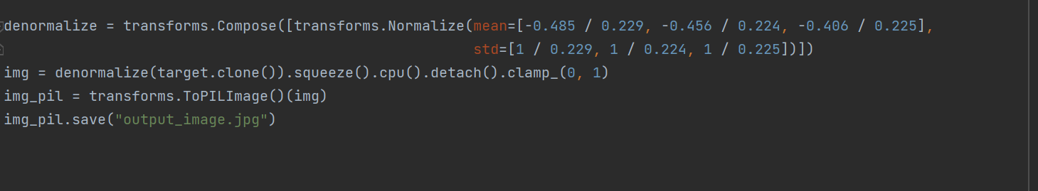  
denorm 变换实际上是将图像反向归一化到原始像素范围的操作。这是因为在风格迁移中，目标图像在训练过程中经过了归一化，但在显示时需要将其还原到正常范围  
这个变换的作用是将图像还原为原始像素范围。target.clone()：首先克隆了目标图像，以确保不修改原始数据。squeeze()：如果图像有一个额外的批次维度，这个操作会将其去除，因为在处理单个图像时，批次维度不再需要。cpu().detach()：将图像数据从 GPU 移到 CPU，并分离图像数据，使其不再与计算图相关联。clamp_(0, 1)：将图像数据截断在0到1之间，以确保像素值在合法范围内。这行代码使用 transforms.ToPILImage() 将反归一化后的图像数据 img 转换为 PIL 图像对象 img_pil。这是因为通常在显示、保存或进一步处理图像时，需要将图像数据转换为 PIL 图像对象**